长沙市轨道交通工程
清分中心系统设备采购及系统集成项目

长沙轨道交通AFC技术标准
（票卡分册_储值卡卡片规范）
v1.0

版本号 | 日期 | 编写者 | 审核者 | 描述
0.1.0 | 2013/03/10 | 王嘉亮 |  | 储值票应用逻辑结构定义。
0.2.0 | 2013/04/17 | 王嘉亮 |  | 根据设计联络的共识，对卡结构进行调整，包括：  增加名单标记，终端采用符合消费更新；解锁必须在授权终端执行；  增加城市代码和行业代码字段；  增加测试标记字段；  增加进出限制所需的字段；  将分离的充值、消费记录文件统一为一个文件；  调整文件结构以适合应用需要；  MF的AID修订为PBOC要求；  修订DDF名称内容；  。
0.3.0 | 2013/04/26 | 王嘉亮 |  | 增加乘次钱包应用；  修订复合交易文件中轨道交通专用记录的数据结构和数据说明。
0.4.0 | 2013/05/09 | 王嘉亮  石玉龙  吴小峰 |  | 增加钱包上限和乘次上限。  将控制信息的年检有效期删除，另建立应用控制复合记录保留激活起始和结束时间，以便后续入闸激活实现的可能性。  修订轨道交通复合交易信息。
0.41 | 2013/08/05 | 王嘉亮  石玉龙  吴小峰 |  | 根据 COS功能支持修订卡结构以优化数据和提升效率，改动主要如下：  1.使用DF01下的电子钱包实现乘次应用、电子存折实现普通钱包。  2.修订DF01下复合记录11和保留数据文件0011的数据结构，提高效率。
1.0 | 2013-09-03 | 何建军 |  | 第二次设计联络定版为1.0

1. 目的 4
2. 参考 4
3. 符号及缩略语 4
3.1. 编码说明 5
3.1.1. HEX 编码 5
3.1.2. BCD 编码 5
4. 卡结构 6
4.1. MF 7
4.1.1. 密钥文件 7
4.1.2. 目录数据文件 7
4.1.3. 发行基本信息文件 9
4.2. ADF1 11
4.2.1. 密钥文件 11
4.2.2. 公共应用基本数据文件 12
4.2.3. 持卡人基本数据文件 13
4.2.4. 电子钱包专用文件 14
4.2.5. 本地消费明细文件 15
4.2.6. 异地消费明细文件 15
4.2.7. 充值明细文件 16
4.2.8. 复合交易记录文件 16
4.2.9. 辅助信息文件 22
4.2.10. 保留数据文件 24

目的
定义了长沙轨道交通系统中储值卡的应用逻辑结构。

参考
下列文件中的条款通过在本标准的引用而成为本标准的条款。凡是注日期的相关引用文件，其随后所有的修改单（不包括堪误的内容）或修订版均不适用于本标准，然而，鼓励根据本标准达成协议的各方研究是否使用这些文件的最新版本。凡是不注日期的引用文件，其最新版本适用于本标准。
《CJ/T 0025.1 中国金融集成电路（IC）卡规范 第 1部分：电子钱包／电子存折应用卡片规范》
《CJ/T 0025.2 中国金融集成电路（IC）卡规范 第 2部分：电子钱包／电子存折应用规范》
《CJ/T 0025.9 中国金融集成电路（IC）卡规范 第 9部分：电子钱包／电子存折扩展应用指南》
《CJ/T 166-2006 建设事业集成电路（IC）卡应用技术》
《CJ/T 330-2010 电子标签通用技术要求》
《CJ/T 331-2010 城市公用事业互联互通卡通用技术要求》
《CJ/T 333-2010 城市公用事业互联互通卡密钥及安全技术要求》

符号及缩略语
下列符号和缩略语适用于本文档。
IC | 集成电路（Integrated Circuit）
HEX(M) | MOTOROLA式16进制编码

编码说明

HEX 编码
十六进制编码（Hexadecimal Code）。
多字节的 HEX编码存储使用常见的 INTEL字节序方式和MOTOROLA字节序方式。 INTEL编码方式为大端字节序的方式，MOTOROLA编码方式为小端字节序的方式。
示例如下表所示。
表格 3-1 HEX 编码示例
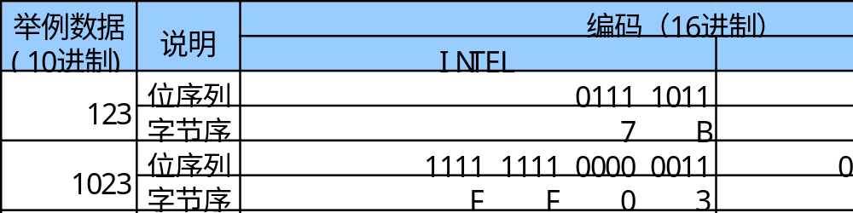

BCD 编码
数据以半字节存储，半字节数据取值范围为 0～ 9（使用二进制0000～1001表示）。
示例如下表所示。
表格 3-2 BCD 编码示例
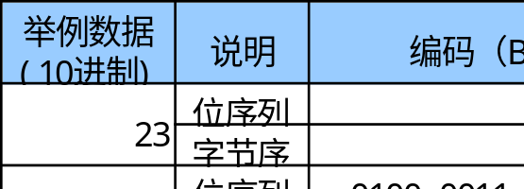

卡结构
储值卡应用逻辑结构如下图所示。
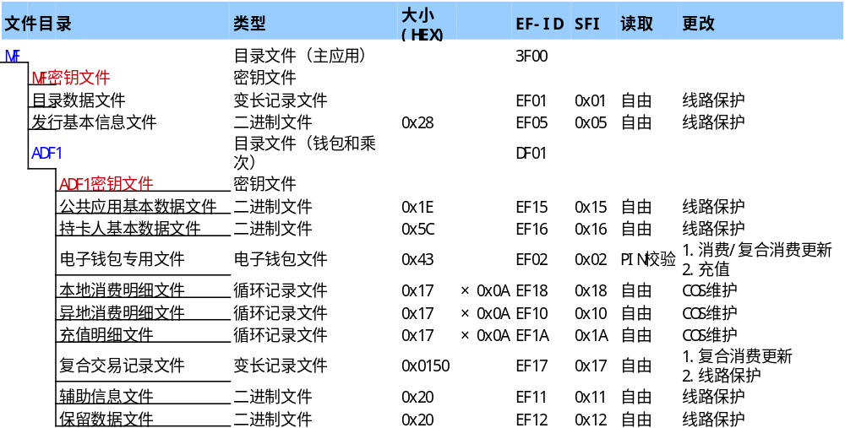
图片 4-1 储值卡应用逻辑结构

MF
卡发行、发售相关信息，及卡内应用目录说明。
AID: 315041592E5359532E4444463031 （“1PAY.SYS.DDF01”）。

密钥文件
密钥文件结构如下表所示。
表格 4-3 MF密钥文件结构
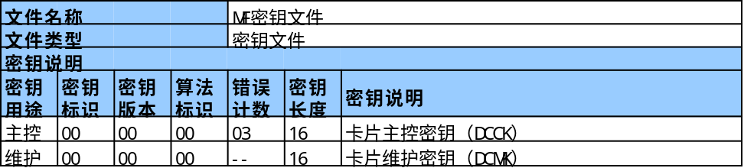

目录数据文件
目录数据文件结构如下表所示。
表格 4-4 MF目录数据文件结构
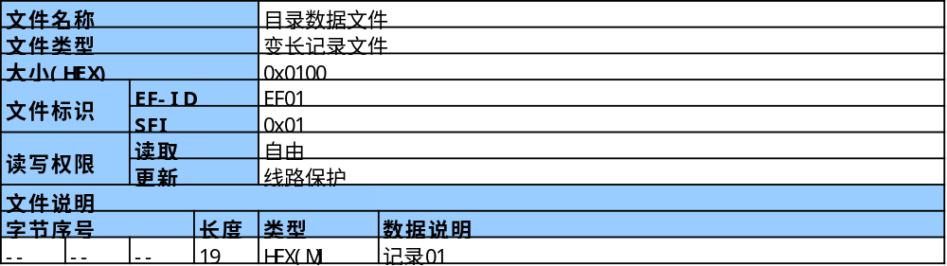
目录记录内容格式如下表所示。
表格 4-5 MF目录记录内容格式
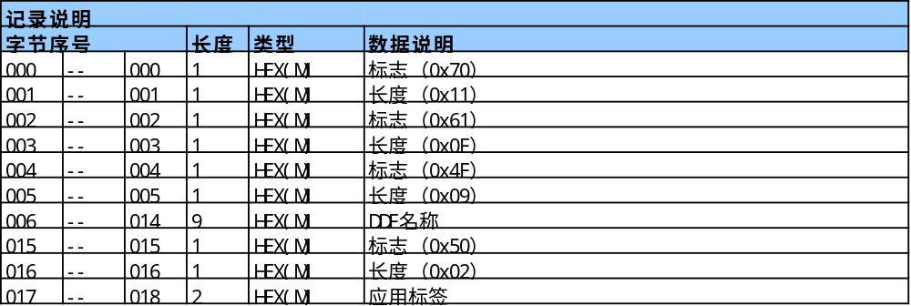
卡内目录记录信息如下表所示。
表格 4-6 MF卡内目录记录信息
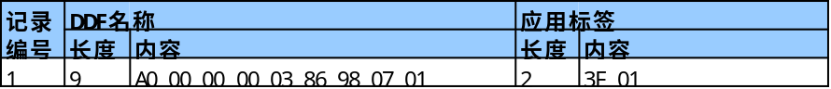

发行基本信息文件
发行基本信息文件结构如下表所示。
表格 4-7 MF发行基本信息文件结构
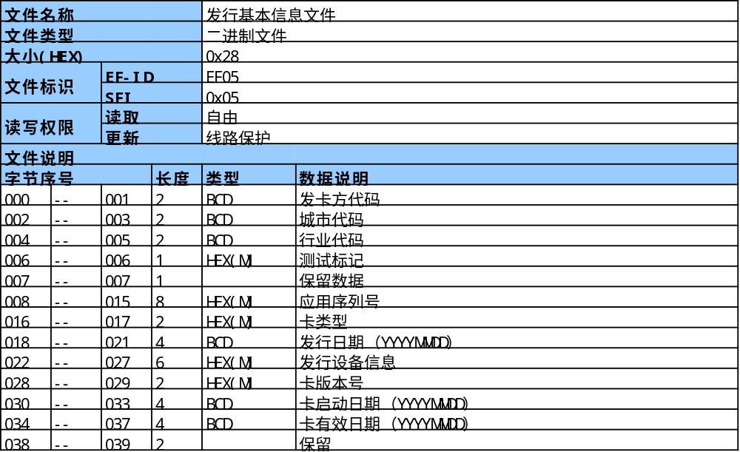
数据说明：
- 发卡方代码：5320（电话区号）。
- 城市代码：4100，详见《CJ/T 166-2006 建设事业集成电路（IC）卡应用技术》要求，城市邮政编码前 4位。
- 行业代码：0000，详见《CJ/T 166-2006 建设事业集成电路（IC）卡应用技术》要求，城市通卡。
- 测试标记
00 正常卡
01 测试卡
- 应用序列号：系统分配逻辑卡号。
- 卡类型：卡所属的系统类型，详见《长沙轨道交通 AFC技术标准》。
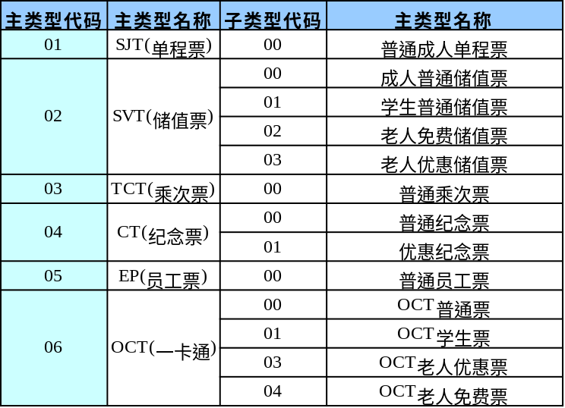
- 发行日期：卡的系统发行日期。
- 发行设备信息：发行卡的设备编码。
- 卡版本：卡应用逻辑数据结构版本。
- 卡启动日期：卡在系统中可应用使用的起始日期。
- 卡有效日期：卡在该时间前可进行系统应用，该时间后系统拒绝应用处理。

ADF1
普通钱包应用。
AID：A00000000386980701。

密钥文件
密钥文件结构如下表所示。
表格 4-8 ADF1密钥文件结构
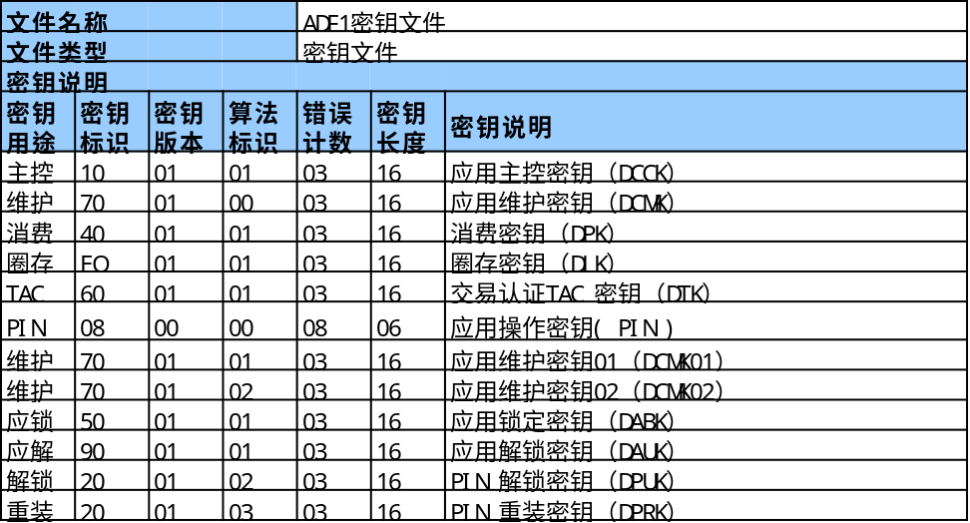

公共应用基本数据文件
公共应用基本数据文件结构如下表所示。
表格 4-9 ADF1公共应用基本数据文件结构
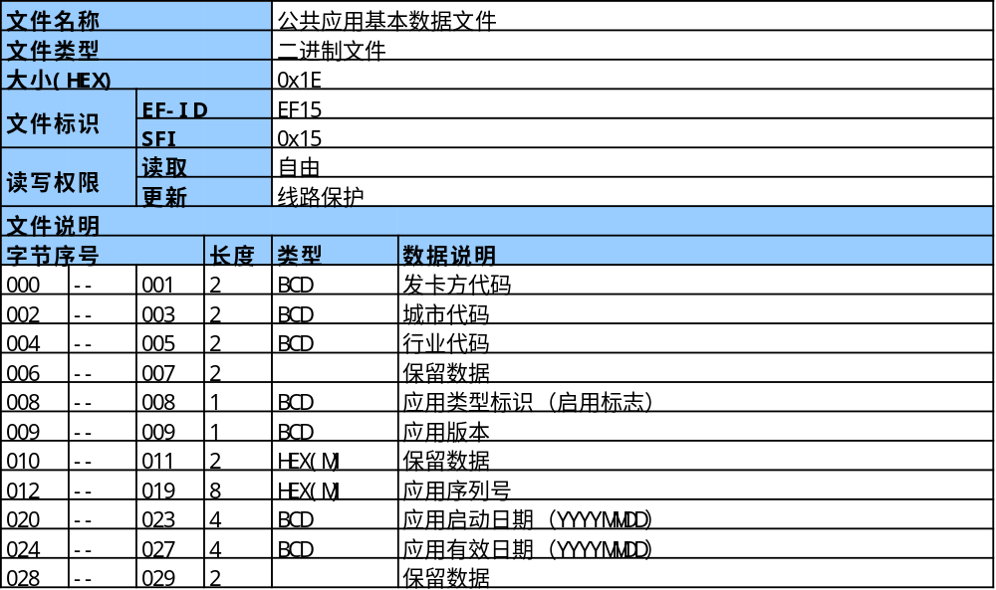
数据说明：
- 发卡方代码：5320（电话区号）。
- 城市代码：4100，城市邮政编码前 4位。
- 行业代码：0000，城市通卡。详见《CJ/T 166-2006 建设事业集成电路（IC）卡应用技术》要求。
- 应用类型标识（启用标志）：
00 未启用
01 启用
- 应用版本：卡应用实现使用的版本

- 测试标记
00 正常卡
01 测试卡
- 应用序列号：系统分配逻辑卡号。
- 应用启动日期：本应用在系统中可应用使用的起始日期。
- 应用有效日期：本应用在该时间前可进行系统应用，该时间后系统拒绝应用处理。

持卡人基本数据文件
持卡人基本数据文件结构如下表所示。
表格 4-10 ADF1持卡人基本数据文件结构
文件名称
持卡人基本数据文件
文件类型
二进制文件
大小
(HEX)
0x5C

文件标识
EF
-
ID
EF16
SFI
0x16
读写权限
读取
自由
更新
线路保护
文件说明
字节序号
长度
类型
数据说明
000
-
-
000
1

HEX(M)
持卡类型标识
001
-
-
001
1

HEX(M)
本单位职工标识
002
-
-
021
20

HEX(M)
持卡人姓名
022
-
-
053
32

HEX(M)
持卡人证件号码
054
-
-
054
1

HEX(M)
持卡人证件类型
055
-
-
055
1

HEX(M)
持卡人性别
056
-
-
091
36

保留数据

数据说明：
- 持卡类型标识：
00: 个人卡
01: 单位卡
- 本单位职工标识：
01: 通卡员工卡
其他: 保留
- 持卡人姓名：持卡人的姓名。中文采用GB2312编码，英文和数字采用ASCII编码。
- 持卡人证件号码：持卡人系统注册时所持证件的号码。中文采用GB2312编码，英文和数字采用ASCII编码。
- 持卡人证件类型：
00: 身份证
01: 军官证
02: 护照
03: 入境证（仅限香港/台湾居民使用）
04: 临时身份证
其他保留
- 持卡人性别
00 女性
01 男性

电子钱包专用文件
电子钱包专用文件结构如下表所示。
表格 4-11 ADF1电子钱包专用文件结构
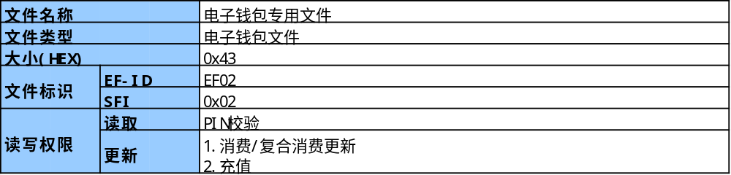

本地消费明细文件
本地消费明细文件结构如下表所示。
表格 4-12 ADF1本地消费明细文件结构
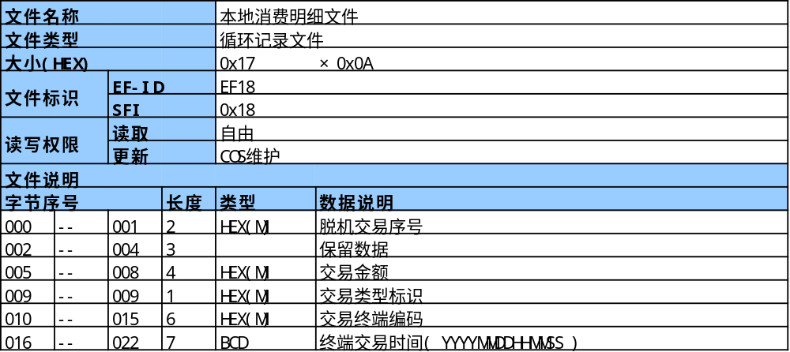

异地消费明细文件
异地消费明细文件结构如下表所示。
表格 4-13 ADF1异地消费明细文件结构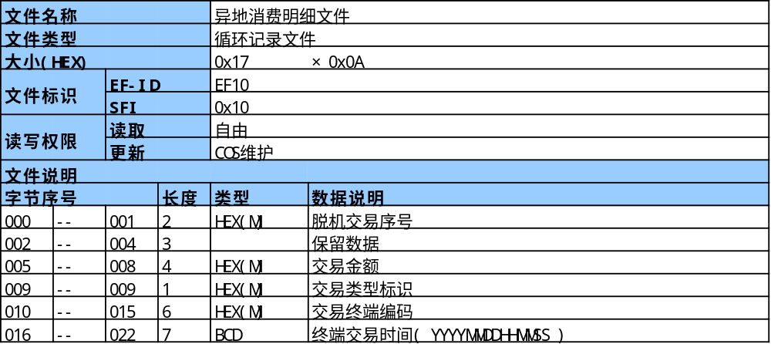

充值明细文件
充值明细文件结构如下表所示。
表格 4-14 ADF1充值明细文件结构
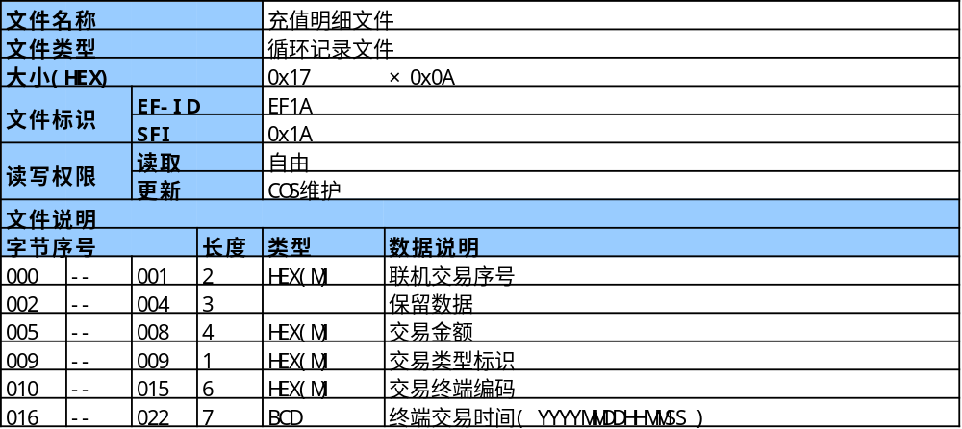

复合交易记录文件
复合交易记录文件结构如下表所示。
表格 4-15 ADF1复合交易记录文件结构
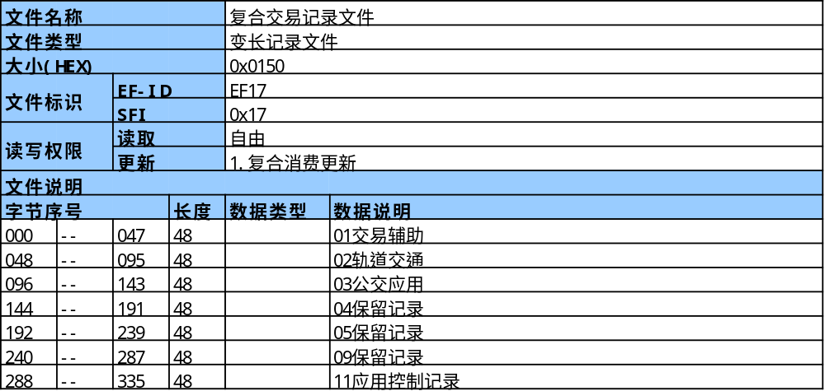
记录说明：

01交易辅助
表格 4-16 ADF1复合交易记录01交易辅助
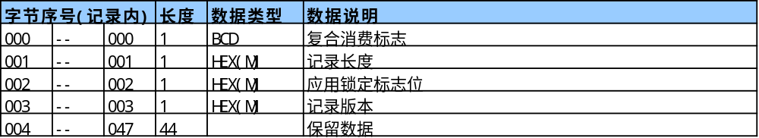
数据说明：
- 应用锁定标志位：应用处理时须先读取本数据，以判断卡是否已置黑名单的用户卡。
00 正常卡
01 黑名单卡

02轨道交通
表格 4-17 ADF1复合交易记录02轨道交通
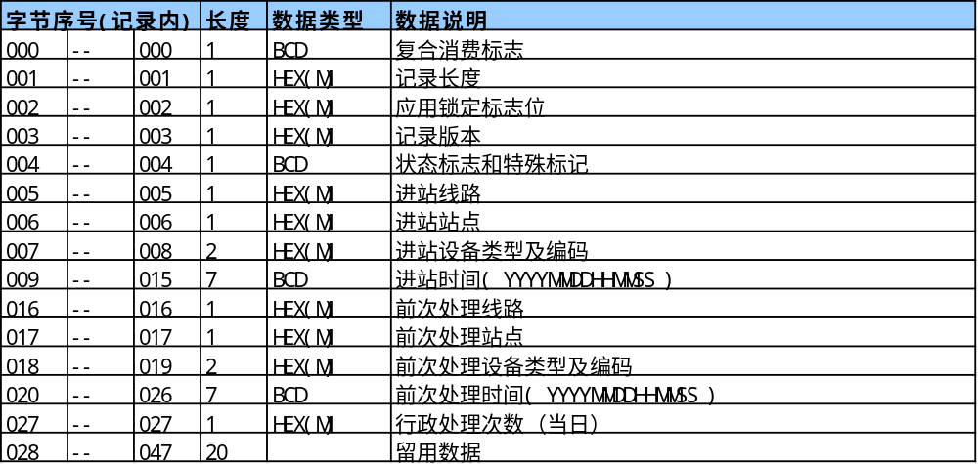
- 状态标志和特殊标记
状态标志和特殊标记采用一字节存储，其位排序如下表所示。
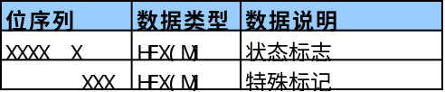
状态标志：车票在生命周期内所处的各种状态标志。
01：e/s初始化（init 0）
02：e/s预赋值（init 1）
03：SJT发售（init 2）
04：已进站（entry）
05：已出站（exit）
06：出站票（exit ticket）
07：列车故障、紧急模式出站（exit during train_disnation or emergency mode）
08：20分钟内免费更新（BOM/pca非付费区）
09：20分钟内付费更新（BOM/pca非付费区）
10：入站码更新（BOM/pca付费区）
11：出站码更新（BOM/pca付费区）
12：超时更新（BOM/pca付费区）
13：超时及超乘更新（BOM/pca付费区）
14：免费出闸更新
15：注销/发售不成功
特殊标记：车票特殊信息。
01：正常
02：禁止使用（退卡、非即时退款申请、行政处理）
03：优惠标记
07：黑名单卡
其他预留
- 进站线路
持卡人进入付费区的线路。
- 进站站点
持卡人进入付费区的站点。
- 进站设备类型和编码
持卡人进入付费区的设备类型和编码。
设备类型和编码采用两字节存储，其位排序如下表所示。
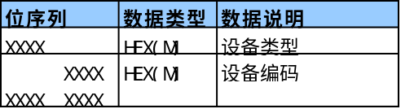
设备类型：车票最后一次处理设备的设备类型。表示最大16种设备00--15
00: LCC
01: SC
02: TVM
03: BOM
04: 进站闸机
05: 出站闸机
06: 双向闸机
07: TCM
08: PCA
09: ES
99: ACC
定义参考《长沙轨道交通AFC技术标准（运营管理分册）》5.2.设备类型，并以之为准。
- 进站时间
持卡人进入付费区的时间。
- 出站线路
持卡人离开付费区的线路。
- 出站站点
持卡人离开付费区的站点。
- 出站设备类型和编码
持卡人离开付费区的设备类型和编码。
- 出站时间
持卡人离开付费区的时间。编码方式见前述“进站设备类型和编码”。
- 行政处理线路
持卡人行政处理的线路。
- 行政处理站点
持卡人行政处理的站点。
- 行政处理设备类型和编码
持卡人行政处理的设备类型和编码。
- 行政处理时间
持卡人行政处理的时间。编码方式见前述“进站设备类型和编码”。
- 行政处理金额
行政处理涉及的金额，以分为单位。
- 行政处理次数
行政处理发生当日所有行政处理次数累计。行政处理时先读出上次行政处理时间，若为当日或无则加一；若有时间但非当日，则填0x00

03公交应用
表格 4-18 ADF1复合交易记录03公交应用
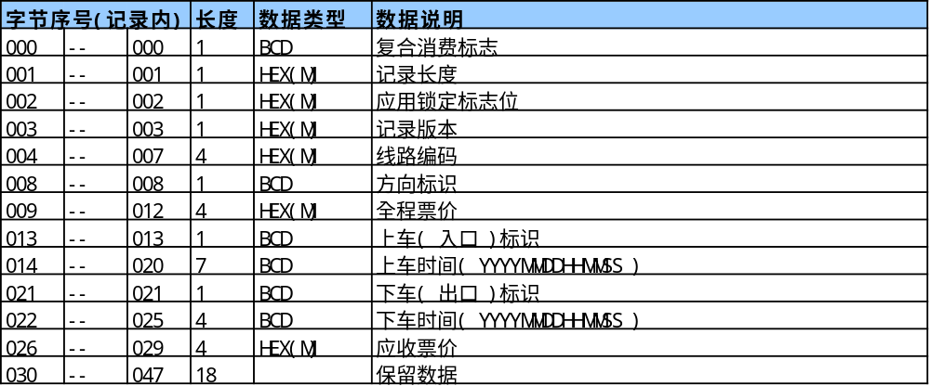

04保留记录、05保留记录和09保留记录
表格 4-19 ADF1复合交易记录04保留记录、05保留记录和09保留记录
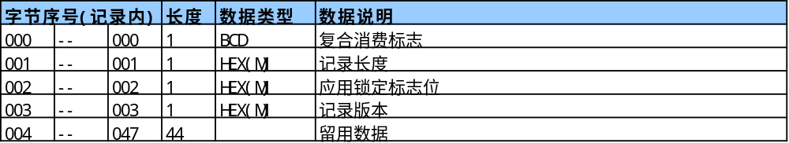

11应用控制记录
表格 4-20 ADF1复合交易记录11应用控制记录
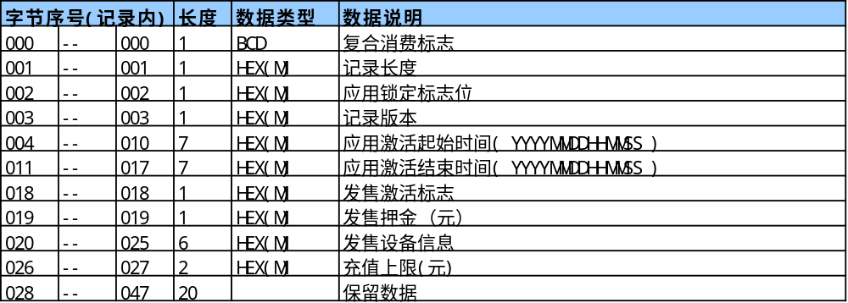
数据说明：
- 应用锁定标志位：
用户卡未激活前，应用锁定标志位为00激活后，本记录文件的应用锁定标志位改为锁定状态。
- 发售激活标志：
00 未激活
01 已激活
- 发售押金：
卡发售时收取的用户押金，以元为单位。

辅助信息文件
辅助信息文件结构如下表所示。
表格 4-21 ADF1辅助信息文件结构
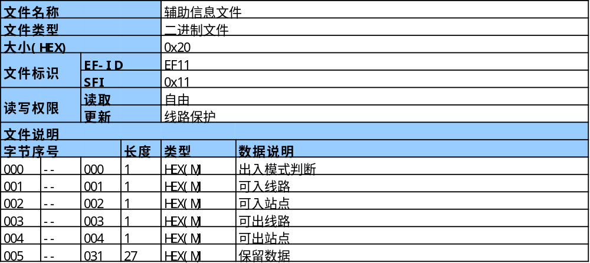
数据说明：
- 出入模式判断：卡付费区出入控制模式判断。
00 指示终端不进行出入控制判断；
01 指示终端只进行入口判断，判断控制条件由可入线路、可入站点指明；
02 指示终端只进行出口判断，判断控制条件由可出线路、可出站点指明；
03 指示终端只进行出入判断，判断控制条件由可入线路、可入站点、可出线路、可出站点指明。
- 可入线路
00 该卡无线路控制；
其他 指示该卡只能从本字段指定的线路进入付费区；
- 可入站点：在可入线路字段为非00时有效。
00 该卡在可入线路字段指定线路的任意站点进入付费区；
其他 该卡在可入线路字段指定线路内，本字段指定的站点进入付费区；
- 可出线路
00 该卡无线路控制；
其他 指示该卡只能从本字段指定的线路离开付费区；
- 可出站点
00 该卡在可出线路字段指定线路的任意站点离开付费区；
其他 该卡在可出线路字段指定线路内，本字段指定的站点离开付费区；

保留数据文件
保留数据文件结构如下表所示。
表格 4-22 ADF1保留数据文件结构
